**Муниципальное бюджетное дошкольное образовательное учреждение «Детский сад комбинированного вида №16 «Ягодка»**

143960, Московская область, г. Реутов, Пр.Мира, д.15_______тел.факс 8(495)528-15-75; e-mail:yagodka.16@rambler.ru

**ПРОЕКТ**

**«Великой Победе – посвящается!»**

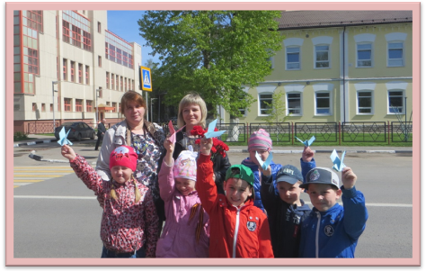

Автор проекта:

**Купцова Вера Алексеевна,**

старший воспитатель

г. Реутов

2015

ПРОЕКТ**«Великой Победе – посвящается!»**

«*Поклонимся великим тем годам,*

*Тем славным командирам и бойцам.*

*И маршалам страны, и рядовым,*

*Поклонимся и мертвым, и живым!»*

*Н. Добронравов*

**Цель:** воспитание патриотизма на примере героического прошлого нашего народа при защите нашей Родины в годы Великой Отечественной войне.

**Задачи:**

- знакомство дошкольников с героическими страницами истории нашей страны;

- воспитание преемственности поколений, чувства гордости за наших предков, отстоявших независимость нашей Родины, победивших фашизм.

- сохранение и приумножение традиций празднования 9 мая- дня Победы.

**Руководитель проекта:**Купцова В.А., старший воспитатель МБЬДОУ д/с №16 «Ягодка»

**Участники проекта:** педагоги, воспитанники, члены семей воспитанников, ветераны, общественность.

**Сроки реализации:** проект долгосрочный, рассчитан на дальнейшее продолжение и реализацию в новом учебном году.

**Актуальность:** 2015 г – год 70- летия Победы в Великой Отечественной войне, год, когда вся наша страна, в едином порыве готовилась и праздновала эту знаменательную дату, показав всему миру свое отношение не только к героической истории нашей страны, но и к современным реалиям, где фашистская идеология вновь стремится завоевать умы людей, а националистические настроенные преступники рвутся к политической власти.

Наш проект был разработан для детей, наших воспитанников, но в большей мере он нужен и нам, взрослым: чтобы не только воспитать в наших дошколятах патриотизм, любовь к родине, уважение к героям, но и сохранить нашу страну для них, для счастливого, свободного и независимого будущего.

**Реализация проекта:**

***1.Подготовительный этап:*** разработка плана работы ДОУ, работа с педагогами, взаимодействие с семьями воспитанников, изучение и подбор специальных материалов, связь с различными организациями города.

***2. Основной этап:***

Работа с педагогами: организация и проведение мероприятий.

Взаимодействие с родителями по подготовке и оформлению материалов, организации экскурсий и т.д.

Работа с детьми: беседы, рассказы, чтение худ.литературы, просмотр видео материалов, разучивание песен, стихов, составление презентаций и др.

**Участие воспитанников и педагогов в проектной и конкурсной деятельности**

|  |  |  |  |  |
| --- | --- | --- | --- | --- |
| № | конкурс | название работы | авторы / участники | результаты /итоги |
| 1 | Фестиваль педагогических идей.  Номинация« Растим Патриотов Подмосковья»  (региональный уровень, МГОГИ) | Проект «Так сражались наши деды за весь мир и за всех нас» | Купцова В.А., ствос  Багрова А./ Большакова Т.А., Потапова Н.А. | Сертификат за участие |
| 2 | «Я познаю мир»- открытая научно-практическая конференция (муниципальный уровень, Лицей г. Реутов) | Проект «Дедушкины награды» | Купцова В.А., ствос  Багрова А./  Коротеева М. Вологдина Т. | Специальный диплом |
| 3 | Городская выставка - конкурс декоративно-прикладного творчества по изготовлению объемных макетов «Военные действия Великой Отечественной войны» и макетов боевой техники»  (муниципальный уровень г. Реутов , МВЦ) | Макет танка «Т 34» | Семья Степановой К. | Призер |
| 4 | «Дети России за мир»- конкурс рисунка  (региональный уровень МГОГИ, «Единая Россия») | «Я с прадедушкой на параде Победы! | Багрова А., кураторы Большакова Т.А., Купцова В.А | Рисунок вошел в число лучших детских работ, посвященных 70-летию Победы. |
| «Наша армия сильна= охраняет мир она» | Жиляев Н. куратор Купцова В.А. | Сертификат участника |
| «Мама, папа, брат и я – наша дружная семья» | Лапачи Н., куратор Ширяева К.И. | Сертификат участника |
| 5 | «Моя великая Родина»-Всероссийский конкур рисунков.  «Пятое измерение» | «Истребители»  «После артобстрела»  «Медсестра»  «У вечного огня»  «Танкисты»  «Батарея, огонь!» | Коньков О.  Широких М.  Рыбакова О.  Коротеева М.  Лапачи Н.  Талалаев К.  (гр №2, 4)  кураторы – 6 (педагоги ДОУ) | Диплом  1 степени |
| «Дзот»  «В партизанском отряде» | Веников М.  Иванова И.  (гр №2, 4)  кураторы – 2 (педагоги ДОУ) | Диплом  2 степени |
| 6 | «Мы этой памяти верны», посвященного 70- летию Великой Победы, региональный видео – фестиваль (инсценированиевоенно – патриотической песни)  (МБОУ ЦДОД «Созвездие», г.о. Балашиха) | «Три танкиста» | Перпелюкова И.В., муз рук, Кистанова А.В., воспитатель/ 11 воспитанников гр №№2,3 | Грамота за участие |

**Участие воспитанников и педагогов в мероприятиях, посвященных70- летию Победы**

|  |  |  |  |  |
| --- | --- | --- | --- | --- |
| № | мероприятие | дата и место проведения | организаторы и ответственные от ДОУ/  участники | взаимодействие с семьями воспитанников и социумом |
| 1 | «Героическое прошлое нашего города» - посещение краеведческого музея | 21 апреля, МВЦ | Купцова В.А., Абдуллаева Г.Г./воспитанники гр №4(18 чел) | сотрудники МВЦ,экскурсию провела Чуканова А.А. |
| 2 | «Ради жизни на земле» посещение фотовыставки, встреча с автором И. Куликовым | 21 апреля, МВЦ | Купцова В.А., Абдуллаева Г.Г./ воспитанники гр №4(18 чел) | сотрудники МВЦ и член союза журналистов России И.Куликов |
| 3 | Участие в акции «Подарок ветерану – своим руками»- изготовление открыток к 9 мая | апрель – май, МБДОУ д/с №16 «Ягодка» | воспитанники старших групп (12 работ) | родители |
| 4 | «Музей Боевой Славы 53ОМцП» - экскурсия | МБОУ «СОШ №3» | Купцова В.А., Абдуллаева Г.Г./ воспитанники гр №4 (18 чел) |  |
| 5 | «Наши герои» -экскурсия с рассказом о Герое Советского Союза Кормилкине И.А. | Аллея Героев.  г. Реутов, ул Победы | Купцова В.А., Рябцева З.М./ воспитанники гр №3 (8 чел) | рассказ подготовили и провели Широченко А. , ученица 8 «А» класса и педагоги СОШ №3 |
| 6 | Проект «Дедушкины медали» и «Рассказ о моем прадедушке» выступление на заседании творческой группы по духовно- нравственному воспитанию педагогов ДОУ | 19 апреля, МАДОУ д/с №12 «Березка» | Купцова В.А,  Потапова Н.А./ воспитанницы гр №2 Багрова А., Коротеева М., Вологдина Т., Иванова И. | Педагоги ДОУ города- члены творческой группы по духовно- нравственному воспитанию |
| 7 | «Спасибо прадеду за Великую победу»- творческая программа в ДОУ. | 7 мая, МБДОУ д/с №16 «Ягодка» | Купцова В.А./ Проект «Дедушкины награды» Багрова А., ВологдинаТ., Лапкина К. (гр№2), «Рассказ о моем прадеде»- Баймуратова Ф., Иванова И., (гр №2), Степанова Е., Богаченкова С. (гр №4) | семьи воспитанников (Багровы, Баймуратовы, Ивановы, Богаченковы, Степановы) |
| 8 | «Малыши возлагают цветы» - беседа и экскурсия | 7 мая, ул Победы, Мемориал воинской славы | Кудинова М.А., зав, Симонова Л.А, Глухова О.М./ воспитанники гр №6 (16 чел) | родители гр №6 |
| 9 | Помним и гордимся!» выставка творческих работ | 7 мая, МБДОУ д/с №16 «Ягодка» | Купцова В.А./  представлена 31 работа | родители гр №№ 2,3,4,6 |
| 10 | «Великой Победе- посвящается»- утренник, посвященный празднованию 9 мая. | 8 мая, МБДОУ д/с№16 «Ягодка» | Перпелюкова И.В., муз рук, Большакова Т.А., воспитатель/ воспитанники гр №2,3,4,6 (56чел) | родители воспитанников |
| 11 | «Вахта памяти» - экскурсия, возложение цветов | 8 мая, ул Победы, Мемориал воинской славы | Кудинова М.А, зав, Купцова В.А., Большакова Т.А., Ширяева К.И., Потапова Н.А./ воспитанники гр№№2,3,4. (42 чел) |  |
| 12 | «Вспомним всех поименно»- участие в акции, изготовление бумажных журавлей и голубей | 8 мая, ул. Победы, МКДЦ | Купцова В.А., Большакова Т.А./ воспитанники гр №3 (8 чел) | педагоги МКДЦ |
| 13 | Участие в городских праздничных мероприятиях | 9 мая, ул. Победы | Педагоги ДОУ | родители всех возрастных групп |
| 14 | «Военные действия Великой Отечественной войны» и «Макеты боевой техники»- посещение выставки | 4 июня, МВЦ | Купцова В.А.,  Абдуллаева Г.Г., воспитатель/ воспитанники гр №4 (14 чел) | сотрудники МВЦ. Экскурсию провела Шеременда Т.В. |
| 15 | «День всенародной памяти»- беседа | 22 июня, МБДОУ д/с №16 «Ягодка» | Симонова Л.А., воспитатель |  |

***3. Итоговый(но не заключительный) этап.***

**Итоги проекта:**

*Поклонимся великим тем годам,*

*Тем славным командирам и бойцам,*

*И маршалам страны, и рядовым,*

*Поклонимся и мёртвым, и живым.*

*Всем тем, которых забывать нельзя,*

*Поклонимся, поклонимся, друзья,*

*Всем миром, всем народом, всей землёй*

*Поклонимся за тот великий бой!*

- Расширение представления детей о героическом участии нашего народа в борьбе с фашизмом в годы Великой Отечественной войны; приобщение детей и их родителей к поисково- проектной деятельности по патриотическому воспитанию;

- обеспечение преемственности поколений;

- обеспечение взаимодействия с семьями воспитанников и социумом в решении вопросов патриотического воспитания подрастающего поколения.

Но главным результатом является, то, что дети сами изъявляли желание участвовать в различных праздничных мероприятиях, готовить выступления и рассказы о своих прадедах. Так воспитанница подготовительной группы Инна И., после представления в ДОУ проекта «Дедушкины награды», сама о своем прадедушке создала рукописную «книгу», где неровными печатными буквами написала о своем прадедушке- танкисте, который вернулся с войны, но не дожил до рождения своей правнучки. А затем и другие ребята стали готовить выступления о своих близких. Воспитанница старшей группы Вика Б. вместе со своей мамой подготовили небольшой рассказ сразу о пяти своих родственниках.

*По фамилиям наших прадедов (Степанов, Багров, Севрук,Арзыкулов, Богаченков) можно судить о том, как едины были наши предки в борьбе за свободу нашей Родины, так пусть же их правнуки будутедины в сохранении их памяти, в продолжении их заветов, в стремлении к миру, к защите своей Отчизны.*

**Перспективы развития проекта на следующие учебные года:**

Мы приняли решение о том, чтомасштаб работы по празднованию Победы не должен зависеть от даты -юбилейная или не юбилейная дата празднования, да и не только месяц май, а в течение всего года-мы будем говорить о наших победителях, ведь наши ветераны не становятся моложе и здоровее, и нужно успеть сказать им слова признательности и благодарности, успеть сказать, что мы гордимся и равняемся на них…

**Планируется:**

-Проведение ежегодной акции **«Нет в России семьи такой, где б не памятен был свой герой»** с воспитанниками старших групп и их семьями-рассказы о родственниках, воевавших в годы ВеликойОтечественной войны.

-Создание в ДОУ «книг, или альбомов» памяти **«Мы помним и гордимся вами…»** с информацией о родственниках воспитанников, сотрудников ДОУ, принимавших участие в Великой Отечественной войне,

-Привлечение к участию в акции **«Бессмертный полк».**

**Участие в конкурсах**

**Открытая научно- практическая конференция «Я познаю мир»**

**Проект «Дедушкины медали»**

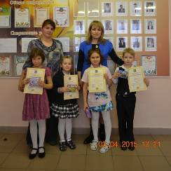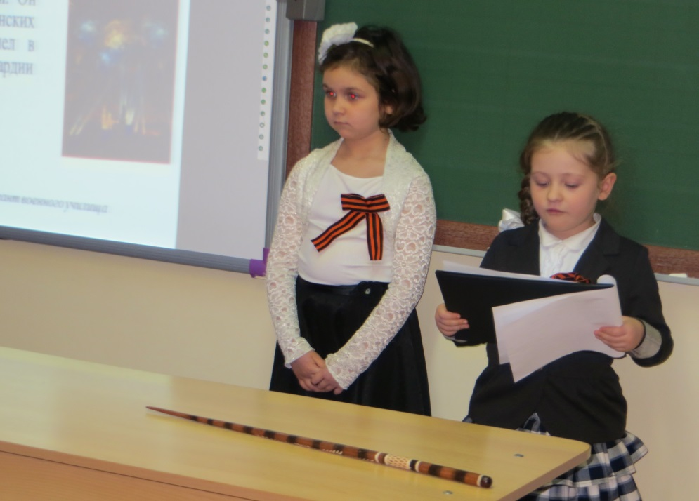

**Городская выставка - конкурс декоративно-прикладного творчества по изготовлению объемных макетов «Военные действия Великой Отечественной войны» и макетов боевой техники**»

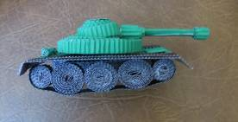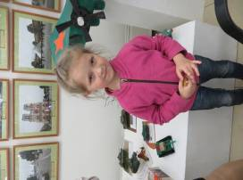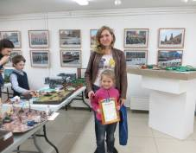

**Работы, посященные 70-летию Великой Победы**

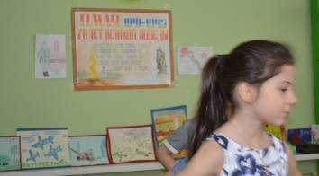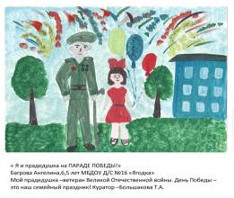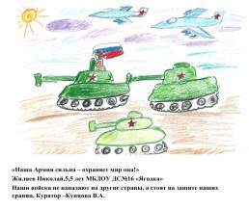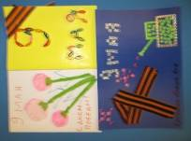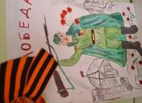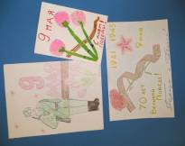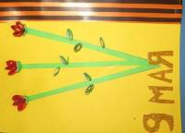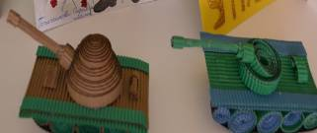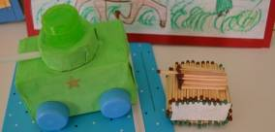

**12 апреля. СОШ №3. В Музее Боевой Славы.**

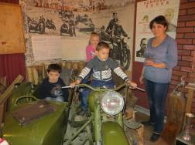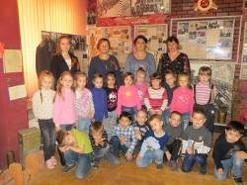

**13 апреля. На Аллее героев.**

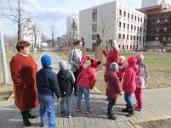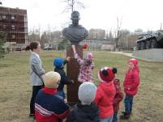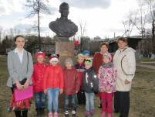

**19 апреля. МАДОУ №12 «Березка» .**

**Выступление на заседании творческой группы**

**по духовно- нравственному воспитанию**

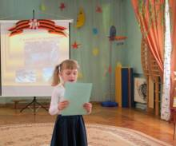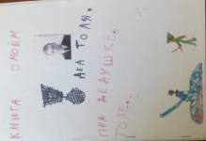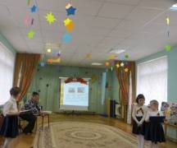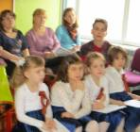

**21апреля, МВЦ.**

**«Ради жизни на земле» посещение фотовыставки,**

**встреча с автором И. Куликовым**

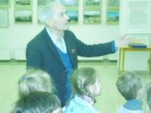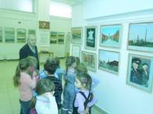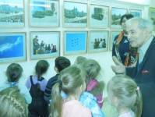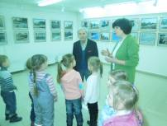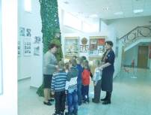

**4 июня, МВЦ.**

**Посещение выставки детского моделирования, посвященной юбилею Победы.**

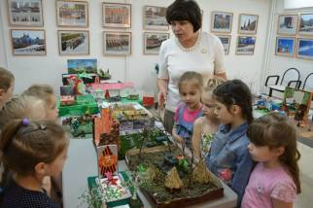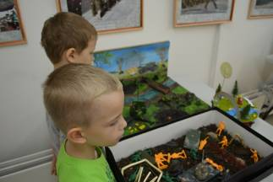

**7 мая. МБДОУ №16 «Ягодка». «Спасибо прадеду за Великую Победу»**

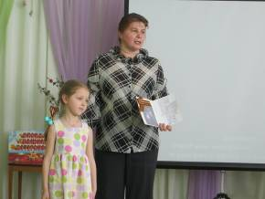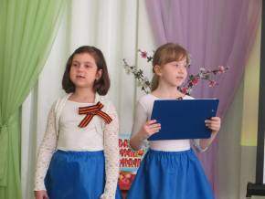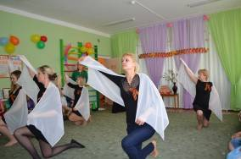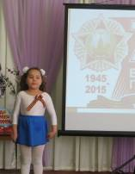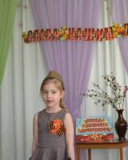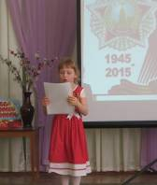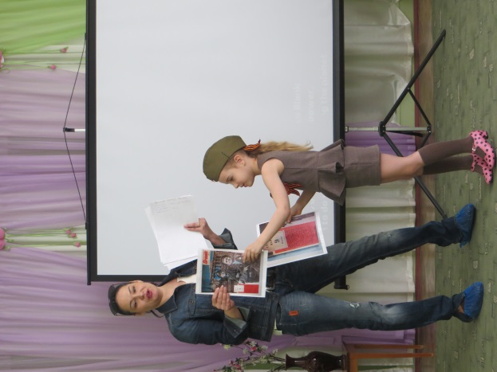

**8 мая. «Великой Победе- посвящается»- концертная программа в МБДОУ №16**

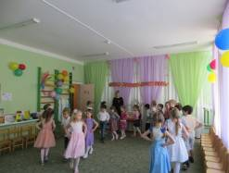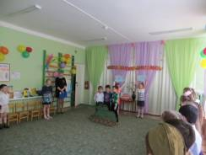

**Акция «Вспомним всех поименно»- ул. Победы**

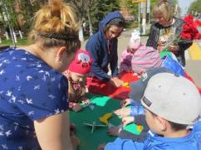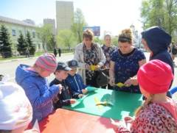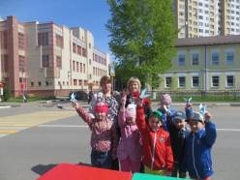

**Участие в Вахте Памяти. Мемориал Воинской Славы.**

